**实验三：mapreduce统计文本单词个数**

1.首先jps启动

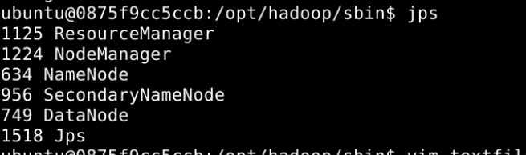

2.创建一个文本文件和一个目录，把文件上传到hdfs目录中待用。

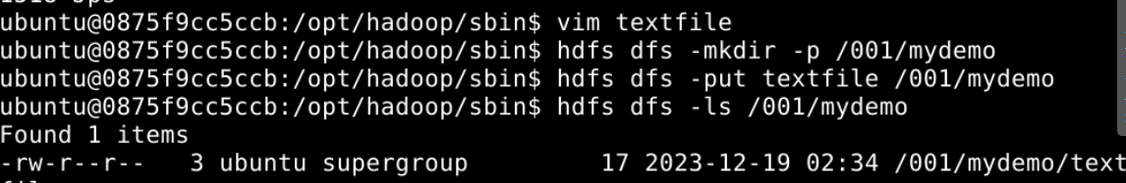

3.下载Maven安装包，准备Maven环境

4.创建工程编写代码共四个模块。

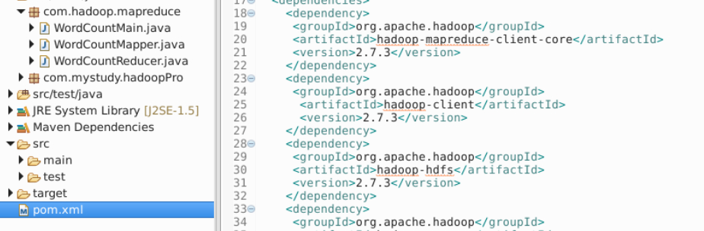

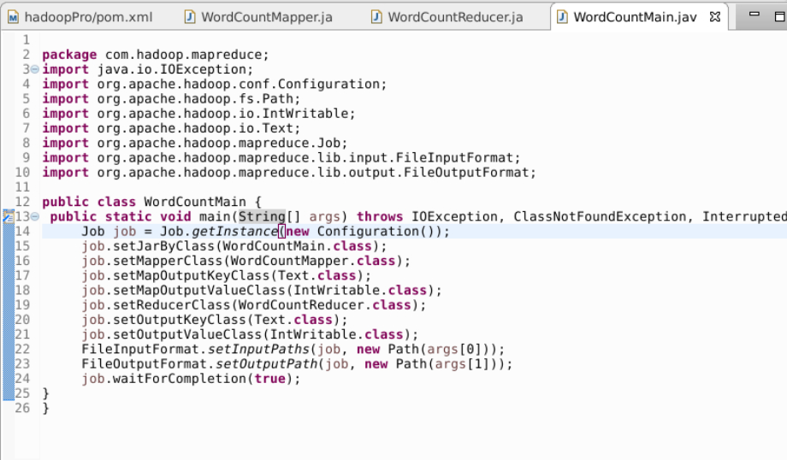

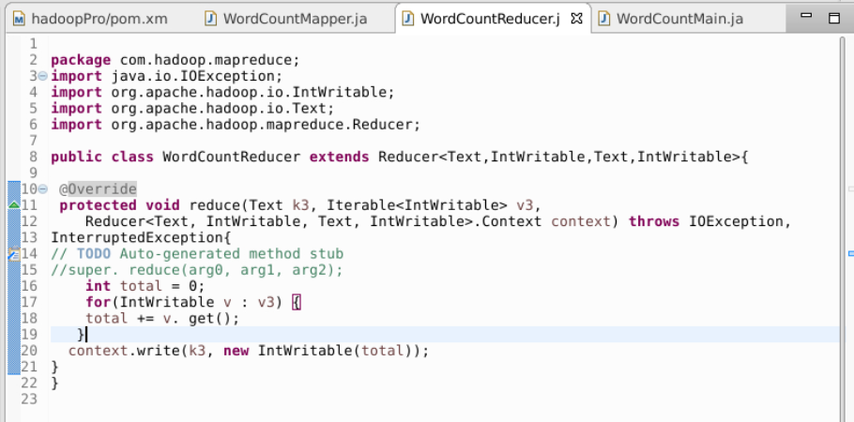

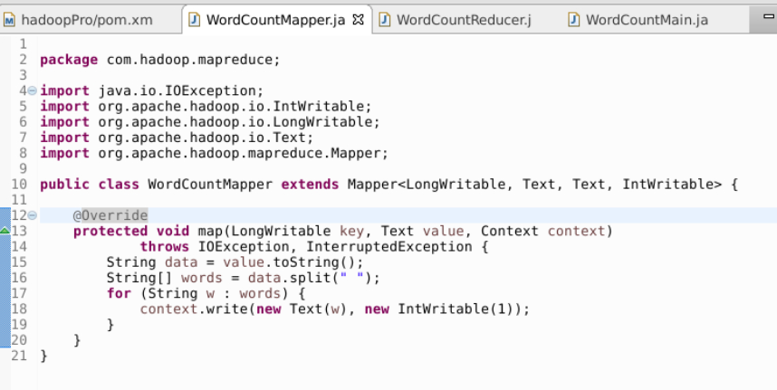

5.进入目录：cd eclipse-workspace/hadoopPro

启动构建：Mvn clean package

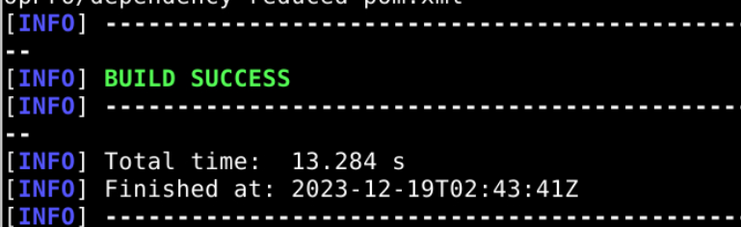

6.构建完成以后，执行命令，生成输出目录，然后输出

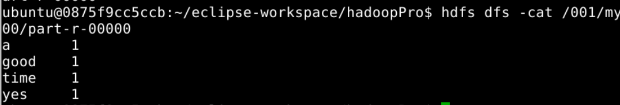

到此实验结束

实验总结：实验目标：使用MapReduce统计文本中单词的个数。步骤概述：

1.使用jps命令启动Hadoop服务。2.创建文本文件并上传至HDFS中的目录。3.下载并安装Maven，配置Maven环境。4.创建工程并编写四个模块的代码。5.在工程目录下运行mvn clean package命令以构建项目。6.构建完成后，执行命令生成输出目录，并查看输出结果。个人感悟：这次实验带来了深入了解Hadoop MapReduce的机会，通过编写代码和配置环境，学到了如何使用MapReduce框架处理大规模数据。同时，实践让我更清晰地理解了分布式计算的工作原理。一开始也遇到了一些困难，如环境配置、代码编写，但通过不断尝试和查找资料，最终完成了任务。这次实验对我来说是一次很好的学习经历，让我更加熟悉了mapreduce的使用。